Форинт-С: Диспетчер устройств
Версия 2.0

Руководство пользователя

Документ «Форинт-С: Диспетчер устройств. Версия 2.0. Руководство пользователя» (далее – документ) является предметом авторских прав компании «ERP Service» и защищается российским и международным законодательством об авторских правах.
Запрещается изменение и распространение в измененном виде данного документа без письменного согласия и от имени «ERP Service».
Компания «ERP Service» оставляет за собой право вносить изменения и дополнения, как в документацию, так и в работу программного обеспечения без уведомления пользователей.
Использованные в тексте товарные знаки и зарегистрированные торговые марки являются собственностью своих законных владельцев.

Документ является СУТЬ ДОКУМЕНТА и предназначается для следующих категорий читателей:
- информационно-технического персонала торгово-сервисных предприятий;
- персонала центров технического обслуживания контрольно-кассовых машин;
- специалистов по внедрению систем автоматизации.

Фрагменты текста руководства, подсвеченные серым фоном и отмеченные знаком «», требуют особого внимания со стороны читателя, например:

 | ПРИМЕР ИНФОРМАЦИИ, НА КОТОРУЮ НУЖНО ОБРАТИТЬ ВНИМАНИЕ

Текст документа соответствует версии 2.0.0.31101

ДЛЯ ДОКУМЕНТАЦИИ ПО ПРОГРАММНОМУ ПРОДУКТУ – URL ДЛЯ ЗАГРУЗКИ ОБНОВЛЕНИЙ

Контактная информация компании «ERP Service»:

Адрес: Россия, Ростов-на-Дону, ул. Менжинского, 2/13.
Телефон/факс: +7 (863) 255-22-43, 255-22-47, 255-25-75.
Web-сайт: http://www.erpservice.ru
Форум: http://www.erpservice.ru/forum
Техническая поддержка: support@erpservice.ru
FTP-сервер: ftp://ftp.erpservice.ru

1. Введение 3
1.1. Назначение и возможности 3
1.2. Интерфейс консоли 4
1.3. Команды консоли 4
2. Конфигурация устройств 4
2.1. Печатающие устройства 4
2.2. Дисплеи покупателя 4
2.3. Электронные весы 4
2.4. Модули управления бильярдом 4
2.5. SMS-клиенты 4
2.6. Считыватели 4

1.1.1. Образец оглавления 3
1.1.1. Образец оглавления 3
1.1.1.1. Образец оглавления 3

1. Назначение и возможности
Приложение рассчитано на работу с достаточно широким классом устройств: печатающие устройства, дисплеи покупателя, электронные весы, модули управления бильярдом, SMS-клиенты, считыватели и турникеты. Это внешние устройства, необходимые для автоматизации рабочего зала кафе, ресторана, бильярдной и т.д.
Печатающие устройства – это класс устройств, производящих печать на бумаге различного формата (например, на чековых лентах печатают принтеры рулонной печати). Печатающие устройства необходимы в каждом магазине, ресторане, туристическом агентстве и салоне красоты, т.е. в каждом торгово-сервисном предприятии или центре, предоставляющем услуги. Осуществление продажи или предоставление услуг должны сопровождаться подтверждающим документом – чеком, поэтому каждая торговая точка должна быть снабжена соответствующим аппаратом. Печатающие устройства различаются по способу печати, т.е. по типу бумаги, на которой они печатают. Различают печать на чековой ленте (принтеры рулонной печати), подкладном документе (принтеры подкладных счетов) и комбинированную, включающую в себя предыдущие два варианта (комбинированные принтеры).
Дисплей покупателя – небольшой экран, который устанавливается на кассах торгово-сервисных предприятий. Он демонстрируют покупателю информацию о стоимости «пробиваемого» в данный момент товара, общую сумму покупки, а также любую другую информацию, в том числе рекламного характера. С помощью дисплея покупателя подбор позиций в чек происходит более открыто, что повышает уровень доверия к предприятию. Чаще всего дисплеи покупателя можно увидеть на кассах супермаркетов, где количество позиций, подобранных в чек, может быть весьма значительным.
Электронные весы – это устройство, предназначенное для определения веса товара. Электронные весы позволяют быстро и безошибочно получить информацию, необходимую для подсчета стоимости весового товара, а также ускоряют время обслуживания покупателя. Электронные весы используют обычно в магазинах и супермаркетах, ассортимент которых включает в себя весовой товар.
Модули управления бильярдом – класс устройств, используемых для автоматизации бильярдного зала. Они включают свет над бильярдным столом и выключают свет, что позволяет рассчитать длительность игры и ее стоимость.
SMS-клиент – это библиотека, которая автоматизирует отправку SMS-сообщений, в частности, через GSM-модем. С помощью SMS-клиента можно оперативно отправлять сообщения на определенный номер, например, при потере связи с POS-терминалом, что повысит уровень сервиса предприятия.
Считыватели являются классом устройств, предназначенных для считывания информации, представленной в зашифрованном виде (например, виде штрих-кодов или магнитных полос) и передачи ее кассовому терминалу. Каждый вид товара имеет свой индивидуальный код. Система штрих-кодирования является наиболее популярной системой для идентификации товара, благодаря простоте считывания и нанесения штрих-кода. Сканер штрих-кода и считыватель штрих-кода – устройства, считывающие штрих-код. Для считывания пластиковых карт с магнитной полосой существуют специальное устройство – считыватели магнитных карт. Некоторые магнитные карты дополнительно снабжены штрих-кодом, идентифицировать такие карты можно двумя способами.
Турникеты – это класс устройств, контролирующих проход людей. Турникеты применяются на входах в метро, торговые центры, предприятия с контрольно-пропускной системой и т.д. Монтаж, обслуживание и использование турникетов довольно просты, благодаря чему турникеты получили широкое распространение на предприятиях с ограниченным уровнем доступа. Турникеты делятся на триподы, роторные и калитки. Большое многообразие турникетов позволяет выбрать для каждого помещения ту модель, которая будет удовлетворять всем необходимым условиям. Основной параметр – направление пропуска: на вход или на выход.

(некоторый текст о программе, старая версия)

Программа состоит службы, основного компонента приложения, непосредственно осуществляющего работу с устройствами, консоли и драйверов устройств.
Консоль – это служебное приложение с графическим интерфейсом, предназначенное для создания и изменения аппаратной конфигурации локальных и сетевых устройств, а также подключение/отключение устройств и выполнения ряда вспомогательных функций. Возможно задание некоторых общих свойств для аппаратной группы. Программа работает с протоколом обмена данными, вводя дополнительный уровень абстракции.
Приложение может быть расширено модулями сторонних производителей без изменения основного программного кода.

2. Интерфейс консоли

Консоль управления устройствами – обычное оконное приложение для Windows. Вид главного окна консоли:

4
5

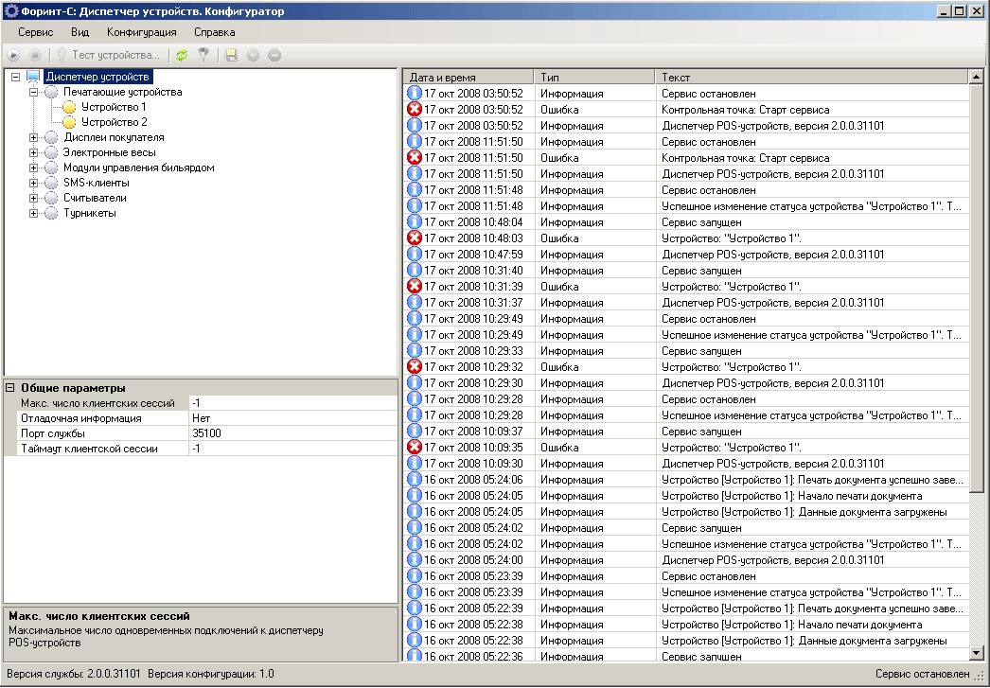
2
3
1

6

Цифрами на рисунке обозначены позиции:
- 1 – дерево конфигурации консоли;
- 2 – сетка свойств выбранного элемента конфигурации;
- 3 – список загруженных событий устройства;
- 4 – главное меню;
- 5 – панель инструментов;
- 6 – строка состояния.

3. Команды консоли

Команда | Горячая клавиша | Значок | Описание
Раздел меню «Сервис»
Пуск | F9 |  | Запуск службы
Стоп |  |  | Завершение работы службы
Перезапуск |  |  | Перезапуск службы
Тест устройства |  |  | Тестирование элемента конфигурации на работоспособность
Выход |  |  | Завершение работы консоли
Раздел меню «Вид»
Обновить | F5 |  | Обновление списка загруженных событий
Фильтр | F6 |  | Установка фильтра для загрузки событий
Раздел меню «Конфигурация»
Сохранить | Ctrl+S |  | Сохранение конфигурации устройств
Добавить устройство |  |  | Создание нового устройства в конфигурации
Удалить устройство |  |  | Удаление выбранного элемента конфигурации
Раздел меню «Справка»
О программе |  |  | Просмотр сведений о консоли

Выполнением команды считается выбор соответствующего пункта или контекстного меню либо щелчок мыши по значку команды на панели инструментов.

4. Конфигурация устройств

(настройки приложения. Отдельным пунктом)
Диспетчер устройств обладает некоторыми общими свойствами:
- максимальное число клиентских сессий – максимально допустимое количество одновременных подключений к программе по сети. Чтобы не задавать данный параметр, необходимо указать в поле отрицательное число, например, «-1».
- отладочная информация – признак сохранения данных, необходимых разработчику для устранения неполадок. Они записываются в текстовые файлы заданного формата по указанному адресу.
- порт службы;
- таймаут клиентских сессий – при отрицательном значении параметр считается не заданным.

Каждое устройство, не зависимо от принадлежности к классу, обладает двумя свойствами:
- Идентификатор устройства – уникальное в пределах компьютера имя устройства. Идентификатор однозначно определяет устройство, по нему в программе происходит обращение к устройству;
- Тип устройства – определяется драйвером устройства. Его выбирают из заданного списка драйверов.

4.1. Печатающие устройства

Команда | Описание
Группа свойств «Общие»
Идентификатор устройства | Уникальное в пределах компьютера имя устройства (однозначно определяет устройство, по нему происходит обращение к устройству)
Тип устройства | Драйвер устройства
Группа свойств «Параметры подключения»
Порт | Порт устройства
Скорость | Скорость работы порта
Контроль DTR/DSR | Признак регистрации сигналов DTR/DSR. Установленный флаг позволяет притормаживать передачу данных от компьютера к устройству при необходимости.
Группа свойств «Печать»
Способ печати | Определяется типом бумаги, с которой работает печатное устройство, что в свою очередь определяет вид печатающего устройства. Существует несколько видов печати: на чековой ленте (принтеры рулонной печати), на подкладном документе (принтеры подкладных счетов) и комбинированный тип печати (комбинированные принтеры).
Символов в строке | Максимально допустимое количество символов в строке на бумаге. На некоторых принтерах определяется автоматически. Зависит это от драйвера устройства. Величина равна 0 при его отсутствии.
Дополнительный принтер №1 | Максимальное количество символов в строке дополнительного принтера.
Основной принтер | Максимальное количество символов в строке основного принтера.
Верхний отступ | Величина вертикального отступа от верхнего края листа до первого печатного символа.
Длина подкладного документа | Для принтеров, печатающих на подкладном документе – длина листа, в противном случае величина равна 0.
Группа символов «Печать клише»
Печать клише | Признак печати значения клише
Клише чека | Список строк, печатаемых перед документом
Печатать графическое клише | Признак печати в клише графического изображения
Графическое клише | Адрес графического изображения для печати в клише
Печать подвала
Печать подвала | Признак печати подвала чека
Подвал чека | Список строк, печатаемых после документа
Печатать графический подвал | Признак печати в подвале графического изображения
Графический подвал | Адрес графического изображения для печати в подвала

4.2. Дисплеи покупателя

Команда | Описание
Группа свойств «Общие»
Идентификатор устройства | Уникальное в пределах компьютера имя устройства (однозначно определяет устройство, по нему происходит обращение к устройству)
Тип устройства | Драйвер устройства
Группа свойств «Параметры подключения»
Порт | Порт устройства
Скорость | Скорость работы порта

4.3. Электронные весы

Команда | Описание
Группа свойств «Общие»
Идентификатор устройства | Уникальное в пределах компьютера имя устройства (однозначно определяет устройство, по нему происходит обращение к устройству)
Тип устройства | Драйвер устройства
Группа свойств «Параметры подключения»
Строка подключения | Параметры соединения с весами. Протокол соединения определяет вид физического подключения весов. Протоколы TCP и UDP обеспечивают связь с устройством по сети. Вариант «последовательный порт» используется при подсоединение весов через COM-порт. Хост – имя весов или их IP-адрес. Порт – порта устройства.

4.4. Модули управления бильярдом

Команда | Описание
Группа свойств «Общие»
Идентификатор устройства | Уникальное в пределах компьютера имя устройства (однозначно определяет устройство, по нему происходит обращение к устройству)
Тип устройства | Драйвер устройства
Группа свойств «Параметры подключения»
Порт | Порт устройства
Скорость | Скорость работы порта

4.5. SMS-клиенты

Команда | Описание
Группа свойств «Общие»
Идентификатор устройства | Уникальное в пределах компьютера имя устройства (однозначно определяет устройство, по нему происходит обращение к устройству).
Параметры подключения | Список строк, состоящих из двух полей: параметр и значение. Каждое sms-устройство обладает своим индивидуальным набором параметров и соответствующих им значений.
Тип устройства | Драйвер устройства.

4.6. Считыватели

Команда | Описание
Группа свойств «Общие»
Идентификатор устройства | Уникальное в пределах компьютера имя устройства (однозначно определяет устройство, по нему происходит обращение к устройству).
Тип устройства | Драйвер устройства.
Параметры подключения
Порт | Порт устройства
Скорость | Скорость работы порта
Стоп-символ | Символ, являющийся признаком завершения передачи данных.
Контроль четности | Информация о способе передачи данных через COM-порт, зависит от конфигурации устройства.

4.7. Турникеты

Команда | Описание
Группа свойств «Общие»
Идентификатор устройства | Уникальное в пределах компьютера имя устройства (однозначно определяет устройство, по нему происходит обращение к устройству).
Тип устройства | Драйвер устройства.
Параметры подключения
Адрес
Порт | Порт устройства
Скорость | Скорость работы порта
Проход
Направление | Основной параметр турникетов. Устройство может работать на вход или на выход, т.е. крутиться в двух противоположных направлениях. Направление зависит от драйвера турникета.
Таймаут, с | Это технологически обоснованный параметр, определяющий время, за которое должен пройти человек после открытия турникета.

1.1.1. Образец оглавления

1.1.1.1. Образец оглавления

Образец текста образец текста образец текста образец текста образец текста образец текста образец текста образец текста образец текста образец текста образец текста образец текста.
Образец текста образец текста образец текста:
- образец списка;
- образец списка;
- образец списка.

Таблица 1
Заголовок шапки 1 | Заголовок шапки 2 | Заголовок шапки 3
Текст в таблице | Текст в таблице | Текст в таблице

Образец скриншота:

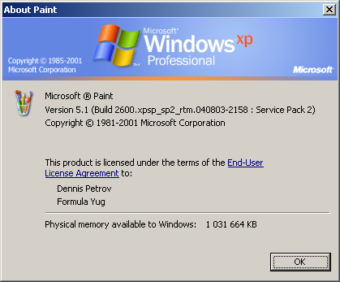

Для корректной работы четность устройства и значение четности, указанное в диспетчере устройств, должны совпадать.

